**2η ΔΙΑΛΥΚΕΙΑΚΗ ΓΡΑΠΤΗ ΔΟΚΙΜΑΣΙΑ**

**«Κύριλλος Τσερμπάκ»**

**Γ’ ΤΑΞΗΣ ΗΜΕΡΗΣΙΩΝ & ΕΣΠΕΡΙΝΩΝ ΓΕΝΙΚΩΝ ΛΥΚΕΙΩΝ**

**ΕΞΕΤΑΖΟΜΕΝΟ ΜΑΘΗΜΑ: ΦΥΣΙΚΗ ΠΡΟΣΑΝΑΤΟΛΙΣΜΟΥ**

**ΣΥΝΟΛΟ ΣΕΛΙΔΩΝ: ΕΝΝΕΑ (9)**

**Θέμα Α**

Στις προτάσεις **Α1α έως Α4β** να γράψετε στο τετράδιό σας τον αριθμό της πρότασης και δίπλα το γράμμα που αντιστοιχεί στην επιλογή σας, η οποία συμπληρώνει σωστά την ημιτελή πρόταση.

**Α1α.** Σε μια φθίνουσα ταλάντωση η δύναμη που αντιτίθεται στην κίνηση είναι της μορφής . Το ποσοστό επί τοις εκατό της μείωσης του πλάτους στη χρονική διάρκεια μιας οποιασδήποτε περιόδου της ταλάντωσης

**α.** παραμένει σταθερό.

**β.** μειώνεται με σταθερό ρυθμό.

**γ.** μειώνεται εκθετικά με τον χρόνο.

**δ.** αυξάνεται με σταθερό ρυθμό.

**Μονάδες 2**

**Α1β.** Δύο κύματα που διαδίδονται στο ίδιο μέσο, δημιουργούν στάσιμο κύμα όταν

**α.** διαδίδονται στην ίδια διεύθυνση, με αντίθετες φορές και ίσα πλάτη.

**β.** διαδίδονται στην ίδια διεύθυνση, με αντίθετες φορές και ίδιο μήκος κύματος.

**γ.** διαδίδονται στην ίδια διεύθυνση, με αντίθετες φορές και ίδια συχνότητα.

**δ.** διαδίδονται στην ίδια διεύθυνση, με αντίθετες φορές, ίσα πλάτη και ίδια συχνότητα.

**Μονάδες 3**

**Α2α.** Ένα σώμα είναι δεμένο στο άκρο ιδανικού ελατηρίου και εκτελεί εξαναγκασμένη ταλάντωση μικρής απόσβεσης. Η συχνότητα με την οποία ταλαντώνεται το σύστημα θα μεταβληθεί αν μεταβάλουμε

**α.** τη μάζα του σώματος.

**β.** λίγο τη σταθερά απόσβεσης .

**γ.** τη σταθερά του ελατηρίου.

**δ.** τη συχνότητα της εξωτερικής περιοδικής δύναμης.

**Μονάδες 2**

**Α2β.** Αν διπλασιάσουμε την περίοδο περιστροφής ενός αγώγιμου πλαισίου που στρέφεται μέσα σε ομογενές μαγνητικό πεδίο του οποίου οι μαγνητικές γραμμές είναι κάθετες στον άξονα περιστροφής του πλαισίου, τότε το πλάτος της εναλλασσόμενης τάσης που εμφανίζεται στα άκρα του

**α.** παραμένει σταθερό.

**β.** διπλασιάζεται.

**γ.** τετραπλασιάζεται.

**δ.** υποδιπλασιάζεται.

**Μονάδες 3**

**Α3α.** Ο νόμος του Ampere,  , εφαρμόζεται σε μια κλειστή διαδρομή

**α.** που είναι πάντα κυκλική.

**β.** αγώγιμη και το , αναφέρεται στην ένταση του ρεύματος που τη διαρρέει.

**γ.** και το  στη σχέση, αναφέρεται σε στοιχειώδη τμήματα εφαπτόμενα στη διαδρομή

**δ.** και το  στη σχέση, αναφέρεται στη γωνία  που σχηματίζουν τα στοιχειώδη τμήματα  με τον αγωγό που διαρρέεται με ρεύμα έντασης .

**Μονάδες 2**

**Α3β.** Στο άτομο του Υδρογόνου ένα ηλεκτρόνιο αφού παραμείνει για χρονικό διάστημα  σε μια διεγερμένη ενεργειακή κατάσταση μεταπηδά στη θεμελιώδη κατάσταση εκπέμποντας ένα φωτόνιο ενέργειας ίσης με τη διαφορά ενέργειας των δύο καταστάσεων. Η αβεβαιότητα στη μέτρηση της ενέργειας του φωτονίου είναι . Στα γραμμικά φάσματα εκπομπής οι φασματικές γραμμές δεν είναι αυστηρά καθορισμένες διότι

**α.** υπάρχει αβεβαιότητα στη μέτρηση της ενέργειας της θεμελιώδους κατάστασης.

**β.** η χρονική διάρκεια παραμονής του ηλεκτρονίου στη θεμελιώδη κατάσταση είναι πολύ μικρή.

**γ.** η αβεβαιότητα στη μέτρηση της ενέργειας του ηλεκτρονίου στη διεγερμένη ενεργειακή κατάσταση μεταφέρεται στη μέτρηση της ενέργειας του φωτονίου.

**δ.** υπάρχουν πειραματικές αδυναμίες που θα εξαλειφθούν στο μέλλον με καλύτερα όργανα μέτρησης.

**Μονάδες 3**

**Α4α.** Στο φαινόμενο Compton η ποσότητα  που εμφανίζεται στην εξίσωση έχει διαστάσεις μήκους και ονομάζεται μήκος κύματος Compton . Αν συμβολίσουμε με  τη διαφορά μήκους κύματος μεταξύ σκεδαζόμενης και προσπίπτουσας ακτίνας τότε όταν η γωνία  μεταξύ προσπίπτουσας και σκεδαζόμενης ακτίνας είναι

**α.** , ισχύει .

**β.** , ισχύει .

**γ.** , ισχύει .

**δ.** , ισχύει .

**Μονάδες 2**

**Α4Β.** Ένα σωματίδιο κινείται στο χώρο. Για να περιγράψουμε την κυματική του συμπεριφορά χρησιμοποιούμε την κυματοσυνάρτηση. Ο Max Born πρότεινε να ερμηνεύσουμε το τετράγωνο του μέτρου της κυματοσυνάρτησης ως

**α.** την ακριβή θέση του σωματιδίου στο χώρο μια συγκεκριμένη χρονική στιγμή.

**β.** την πιθανότητα ταχύτητας ανά μονάδα όγκου.

**γ.** την πιθανότητα θέσης ανά μονάδα όγκου.

**δ.** την πιθανότητα να έχει το σωματίδιο συγκεκριμένη ταχύτητα σε συγκεκριμένο στοιχειώδη όγκο *dV* μια χρονική στιγμή.

**Μονάδες 3**

**Α5.** Να γράψετε στο τετράδιό σας το γράμμα κάθε πρότασης και δίπλα σε κάθε γράμμα τη λέξη **Σωστό**, για τη σωστή πρόταση, και τη λέξη **Λάθος**, για τη λανθασμένη.

**α.** Ένα Ampere () είναι το ρεύμα που όταν διαρρέει καθένα από δύο παράλληλους αγωγούς που βρίσκονται σε απόσταση ενός μέτρου () μεταξύ τους, ο ένας αγωγός ασκεί σε κάθε μέτρο του άλλου δύναμη .

**β.** Στο δίσκο του Faraday η ηλεκτρεγερτική δύναμη από επαγωγή αναπτύσσεται στα σημεία της περιφέρειας του δίσκου, όπως συμβαίνει σε κάθε κλειστό συρμάτινο πλαίσιο που τοποθετείται με την επιφάνειά του κάθετα στις δυναμικές γραμμές ενός μεταβαλλόμενου μαγνητικού πεδίου.

**γ.** Σε θερμοκρασίες γύρω στους 1000 Κ το μέλαν σώμα εκπέμπει κυρίως στην υπέρυθρη περιοχή, ενώ σε χαμηλότερες θερμοκρασίες το μήκος κύματος αιχμής μετατοπίζεται σε μεγαλύτερα μήκη κύματος.

**δ.** Η χρονική διάρκεια περιστροφής της Γης γύρω από τον εαυτό της παραμένει σταθερή διότι η ελκτική δύναμη που δέχεται η Γη από τον Ήλιο δημιουργεί μηδενική ροπή αφού ο φορέας αυτής της δύναμης διέρχεται από το κέντρο μάζας της Γης.

**ε.** Ο νόμος των Biot και Savart που δίνει το μαγνητικό πεδίο που δημιουργεί ένας αγωγός ο οποίος διαρρέεται από ηλεκτρικό ρεύμα, ισχύει μόνο για ευθύγραμμους αγωγούς.

**Μονάδες 5**

**Θέμα Β**

**Β1.** Δύο πανομοιότυπα ηχεία απέχουν μεταξύ τους απόσταση 7λ, όπου λ το μήκος κύματος του ήχου που παράγουν τα ηχεία, και είναι συνδεδεμένα με τον ίδιο ταλαντωτή. Ένας ακροατής βρίσκεται αρχικά στο σημείο Μ του οποίου οι αποστάσεις από τα ηχεία Ο1 και Ο2 είναι αντίστοιχα 6λ και 3λ όπως δείχνεται στην εικόνα.

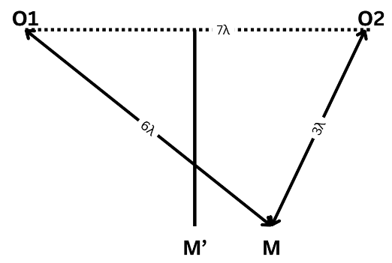

συμβολή κυμάτων

Στη συνέχεια ο ακροατής μετακινείται κατά 27cm παράλληλα προς την ευθεία που ενώνει τα ηχεία έως ότου φτάσει στο σημείο Μ’ που είναι σημείο της μεσοκαθέτου του ευθύγραμμου τμήματος Ο1Ο2. Να θεωρήσετε γνωστό το μέτρο της ταχύτητας του ήχου στον αέρα  και για τρίγωνο με πλευρές α, β, γ, το νόμο των συνημιτόνων , όπου  η γωνία που βρίσκεται απέναντι από την πλευρά α.

Η συχνότητα του ήχου που ακούει ο ακροατής είναι

i)  ii)  iii) 

Να επιλέξετε τη σωστή απάντηση και να δικαιολογήσετε την επιλογή σας.

**Μονάδες 6**

**B2.** Στην εικόνα δείχνεται μια πειραματική συσκευή μελέτης του φωτοηλεκτρικού φαινομένου. Ο δρομέας Δ μπορεί να μετακινείται κατά μήκος της μεταβλητής αντίστασης ενώ η επαφή Μ είναι σταθερή. Η μεταβλητή αντίσταση λειτουργεί ως ρυθμιστής τάσης και λέγεται ποτενσιόμετρο. Φωτόνια προσπίπτουν στην κάθοδο με ορμή μέτρου . Από την κάθοδο εξέρχονται φωτοηλεκτρόνια με μέγιστη κινητική ενέργεια , τα οποία στη συνέχεια κινούνται στο χώρο μεταξύ ανόδου καθόδου και φτάνουν στην άνοδο με κινητική ενέργεια . Τα φωτοηλεκτρόνια κατά τη διάρκεια της κίνησής τους δέχονται δύναμη από το ηλεκτρικό πεδίο που σχηματίζεται μεταξύ ανόδου και καθόδου. Η διαφορά δυναμικού μεταξύ ανόδου και καθόδου  ρυθμίζεται με τη διάταξη του ποτενσιόμετρου έτσι ώστε ο δρομέας Δ να βρίσκεται δεξιά της επαφής Μ, ενώ το έργο εξαγωγής του μετάλλου της καθόδου είναι , όπου είναι η ενέργεια κάθε φωτονίου που προσπίπτει στην κάθοδο.

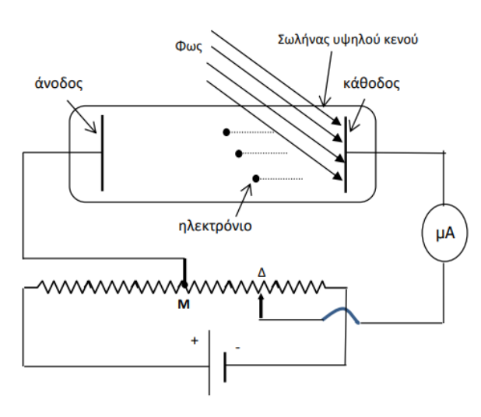

φωτοηλεκτρικό φαινόμενο

**α)** Μετακινούμε τον δρομέα Δ αριστερά της επαφής Μ σε τέτοιο σημείο Δ’ ώστε να μηδενιστεί η ένδειξη του μικροαμπερόμετρου και η διαφορά δυναμικού καθόδου ανόδου δηλαδή η τάση αποκοπής να γίνει . Η μεταβολή της τάσης  είναι:

i)  ii)  iii) 

Να επιλέξετε τη σωστή απάντηση και να δικαιολογήσετε την επιλογή σας.

**Μονάδες 3**

**β)** Επαναφέρουμε τον δρομέα Δ στην αρχική του θέση δεξιά της επαφής και άρα την τάση ανόδου καθόδου στην αρχική της τιμή . Μεταβάλλουμε τη συχνότητα της προσπίπτουσας ακτινοβολίας δηλαδή το μέτρο της ορμής των φωτονίων που προσπίπτουν στην κάθοδο ώστε να μηδενίζεται η ένδειξη του μικροαμπερόμετρου. Η νέα ορμή των φωτονίων είναι:

i)  ii)  iii) 

Να επιλέξετε τη σωστή απάντηση και να δικαιολογήσετε την επιλογή σας.

**Μονάδες 4**

**Β3.** Δύο σώματα Σ1 και Σ2 με ίσες μάζες  ισορροπούν ακίνητα πάνω σε λείο κεκλιμένο επίπεδο με γωνία κλίσης *θ*, δεμένα στα άκρα ιδανικού ελατηρίου σταθεράς *k*. Το σώμα Σ2 ακουμπά σε υποστήριγμα στη βάση του κεκλιμένου επιπέδου, το οποίο το εμποδίζει να κινηθεί προς τα κάτω. Απομακρύνουμε το σώμα Σ1 έως τη θέση φυσικού μήκους του ελατηρίου και το αφήνουμε ελεύθερο να εκτελέσει απλή αρμονική ταλάντωση. Τη στιγμή που μηδενίζεται η ταχύτητά του για πρώτη φορά, συγκρούεται κεντρικά και πλαστικά με τρίτο σώμα Σ3 μάζας  το οποίο κινείται προς τα κάτω με ταχύτητα υ0 κατά μήκος του άξονα του ελατηρίου, όπως δείχνεται στη διπλανή εικόνα. Το συσσωμάτωμα (σώμα Σ1 – σώμα Σ3) εκτελεί απλή αρμονική ταλάντωση. Αν γνωρίζετε την επιτάχυνση της βαρύτητας *g* ποιο πρέπει να είναι το μέτρο της αρχικής ταχύτητας *υ0* του σώματος Σ3 έτσι ώστε κατά τη διάρκεια της ταλάντωσης του συσσωματώματος, το σώμα Σ2 μόλις να μην αποκολλάται από το υποστήριγμα;

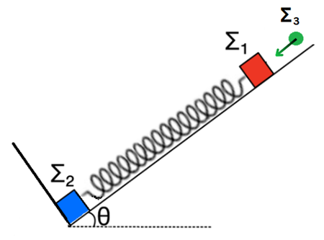

πλαστική κρούση - ταλάντωση

i)  ii)  iii) 

Να επιλέξετε τη σωστή απάντηση και να δικαιολογήσετε την επιλογή σας.

**Μονάδες 6**

**Β4.** Πηνίο με συντελεστή αυτεπαγωγής *L* και ωμική αντίσταση συνδέεται μέσω διακόπτη Δ με αγωγό ΑΓ ωμικής αντίστασης *R* που αποτελείται από λεπτό μεταλλικό σύρμα μήκους  και έχει τα άκρα του συνεχώς σε επαφή με οριζόντιους μεταλλικούς αγωγούς x’x και y’y αμελητέας ωμικής αντίστασης. Το πηνίο με τον διακόπτη, τον αγωγό ΑΓ και τους μεταλλικούς αγωγούς σχηματίζουν οριζόντιο επίπεδο, ενώ στο χώρο υπάρχει κατακόρυφο μαγνητικό πεδίο  με φορά από τον αναγνώστη προς τη σελίδα, όπως δείχνεται στην εικόνα (κάτοψη). Αρχικά ο διακόπτης Δ είναι ανοικτός και ο αγωγός ΑΓ κινείται με ταχύτητα σταθερού μέτρου *υ* . Τη χρονική στιγμή  κλείνουμε τον διακόπτη Δ και ταυτόχρονα ασκούμε στο μέσον του αγωγού κατάλληλη δύναμη  έτσι ώστε ο αγωγός ΑΓ να συνεχίσει να κινείται με ταχύτητα σταθερού μέτρου *υ*. Κάποια χρονική στιγμή  ο ρυθμός μετατροπής της ηλεκτρικής ενέργειας σε ενέργεια μαγνητικού πεδίου στο πηνίο γίνεται μέγιστος. Ο ρυθμός με τον οποίο η δύναμη  προσφέρει ενέργεια στο κύκλωμα αυτή τη χρονική στιγμή  είναι:

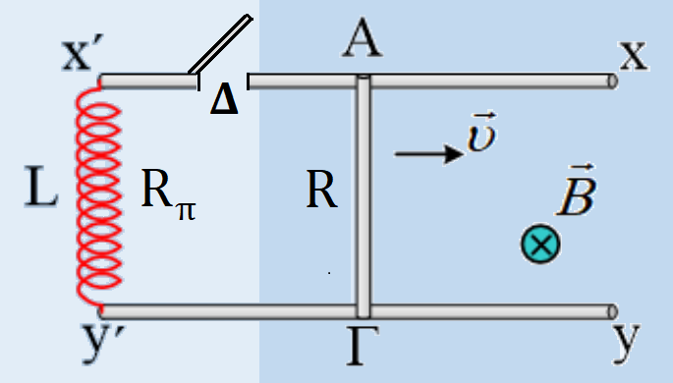

αυτεπαγωγή

i)  ii)  iii) 

**Μονάδες 6**

**Θέμα Γ**

Κατακόρυφη κυκλική αβαρής τροχαλία ακτίνας  μπορεί να περιστρέφεται χωρίς τριβές γύρω από οριζόντιο ακλόνητο άξονα που διέρχεται από το κέντρο της Ο και είναι κάθετος στο επίπεδό της. Η τροχαλία διαθέτει κυκλική εγκοπή ακτίνας  στην οποία έχουμε τυλίξει αβαρές και μη εκτατό νήμα (1) μεγάλου μήκους, στο ελεύθερο άκρο του οποίου έχουμε προσδέσει σώμα Σ1 μάζας . Στο εξωτερικό αυλάκι της τροχαλίας έχουμε τυλίξει αβαρές και μη εκτατό νήμα (2) στο ελεύθερο άκρο του οποίου έχουμε προσδέσει σώμα Σ2 μάζας . Τα σώματα Σ1 και Σ2 βρίσκονται στο ίδιο οριζόντιο επίπεδο.

Οριζόντια και ομογενής ράβδος (ΑΛ) μάζας  ισορροπεί ακίνητη και το άκρο της Α είναι σε επαφή με το κάτω μέρος της τροχαλίας, όπως δείχνεται στο παρακάτω σχήμα. Ο συντελεστής οριακής τριβής μεταξύ των επιφανειών ράβδου και τροχαλίας είναι .

Η ομογενής ράβδος μπορεί να περιστρέφεται χωρίς τριβές γύρω από οριζόντιο ακλόνητο άξονα που διέρχεται από σημείο της Κ, το οποίο χωρίζει τη ράβδο σε δύο κομμάτια με μήκη  και .

**Γ1.** Να δείξετε ότι η τροχαλία ισορροπεί αρχικά ακίνητη.

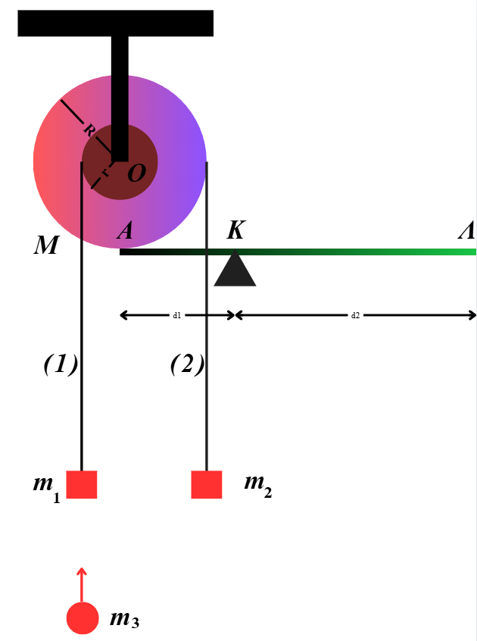

τροχαλία - ράβδος

Τη χρονική στιγμή  κόβεται το νήμα (1), ενώ ταυτόχρονα σώμα Σ3 μάζας  κινούμενο κατακόρυφα με ταχύτητα  , συγκρούεται κεντρικά και ελαστικά με το σώμα Σ1.

**6 Μονάδες**

**Γ2.** Να δείξετε ότι η τροχαλία περιστρέφεται δεξιόστροφα και να υπολογίσετε τη δύναμη που ασκεί ο οριζόντιος ακλόνητος άξονας περιστροφής στο σημείο Κ της ομογενούς ράβδου.

**7 Μονάδες**

**Γ3.** Η σταθερή γωνιακή επιτάχυνση της τροχαλίας έχει μέτρο . Τη χρονική στιγμή  που το σώμα Σ1 ακινητοποιείται στιγμιαία, να υπολογίσετε την κατακόρυφη απόσταση μεταξύ του σώματος Σ1 και του σώματος Σ2. Να θεωρήσετε γνωστό ότι το σώμα Σ1 δε φτάνει στην τροχαλία καθώς ανέρχεται και ότι το μήκος του νήματος (2) που είναι τυλιγμένο στην τροχαλία είναι αρκετά μεγάλο και επαρκεί για την παραπάνω κίνηση.

**6 Μονάδες**

**Γ4.** Για τη χρονική στιγμή  να υπολογίσετε τον ρυθμό μεταβολής της κινητικής ενέργειας του σώματος Σ2 και τον ρυθμό μεταβολής της στροφορμής της τροχαλίας. Δίνεται ότι .

**6 Μονάδες**

**Θέμα Δ**

Στο σχήμα της επόμενης σελίδας, απεικονίζεται η εγκάρσια τομή μιας υποθετικής διάταξης (κάτοψη). Ηλεκτρικά φορτισμένα σωματίδια μάζας  και φορτίου  εισέρχονται στο σημείο (Κ), κάθετα σε οριζόντιο ομογενές ηλεκτρικό πεδίο που δημιουργείται μεταξύ των κατακόρυφων οπλισμών φορτισμένου πυκνωτή, με ταχύτητα μέτρου .

Η ένταση του ηλεκτρικού πεδίου έχει μέτρο  και το μήκος των οπλισμών του πυκνωτή είναι . Τα φορτισμένα σωματίδια εξέρχονται από το ομογενές ηλεκτρικό πεδίο στο σημείο (Λ) και ταυτόχρονα εισέρχονται σε περιοχή ομογενούς μαγνητικού πεδίου μέτρου έντασης , οι μαγνητικές γραμμές του οποίου είναι κατακόρυφες και με φορά από τον αναγνώστη προς τη σελίδα. Στη συνέχεια, εξέρχονται από το κατακόρυφο ομογενές μαγνητικό πεδίο από σημείο (Μ) που βρίσκεται στην ίδια οριζόντια γραμμή με το σημείο (Λ) και εισέρχονται σε χώρο όπου υπάρχει δεύτερο μαγνητικό πεδίο μέτρου έντασης μήκους *d,* και με οριζόντιες μαγνητικές γραμμές όπως δείχνεται στην εικόνα. Τα φορτισμένα σωματίδια κινούνται μέσα στο δεύτερο μαγνητικό πεδίο για χρόνο  και φτάνουν στο τέλος του πεδίου  σε σημείο (Ν).

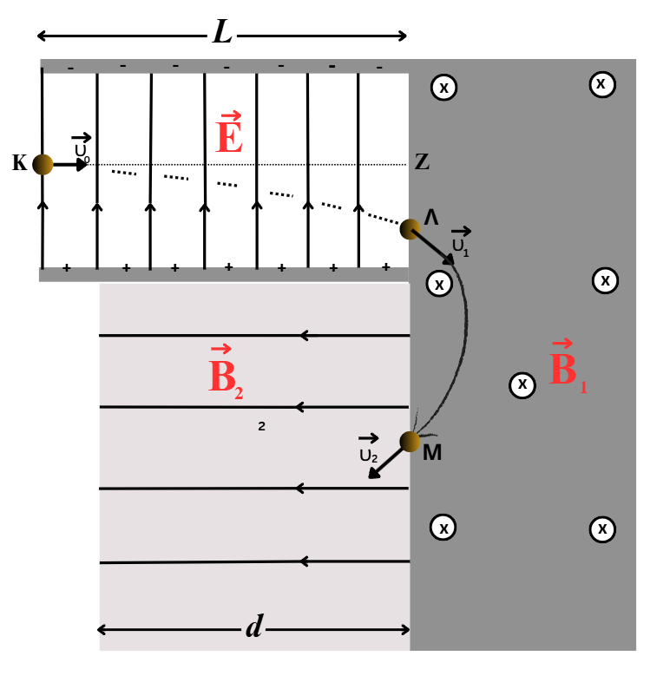

κάτοψη διάταξης

Να υπολογίσετε:

**Δ1**. Την ταχύτητα εξόδου  των σωματιδιών από το ομογενές ηλεκτρικό πεδίο και το ρυθμό μεταβολής της κινητικής τους ενέργειας λίγο πριν εισέλθουν στο κατακόρυφο μαγνητικό πεδίο .

**6 Μονάδες**

**Δ2**. Την ακτίνα της κυκλικής τροχιάς που διαγράφουν τα φορτισμένα σωματίδια στο κατακόρυφο μαγνητικό πεδίο , τον χρόνο κίνησης από το σημείο (Λ) στο σημείο (Μ) και την απόσταση (ΛΜ).

**6 Μονάδες**

**Δ3**. Το βήμα και το μήκος της τροχιάς της ελικοειδούς κίνησης των φορτισμένων σωματιδίων στο οριζόντιο μαγνητικό πεδίο .

**6 Μονάδες**

**Δ4.** Το μέτρο της μεταβολής της ορμής που επιφέρει το οριζόντιο μαγνητικό πεδίο  στα κινούμενα ηλεκτρικά φορτία, και την απόσταση (ΜΝ). Να σχεδιαστεί ποιοτικά σε τρεις διαστάσεις η τροχιά των φορτισμένων σωματιδίων στο πεδίο  από το σημείο (Μ) στο σημείο (Ν).

Για τους αριθμητικούς υπολογισμούς δίνονται ,  και.

**7 Μονάδες**

**ΟΔΗΓΙΕΣ (για τους εξεταζομένους)**

**1.** **Οι τύποι και τα δεδομένα που είναι απαραίτητα για την επίλυση των θεμάτων και ΔΕΝ δίνονται στις εκφωνήσεις να αντληθούν από τον πίνακα δεδομένων και τύπων.**

2. **Στο εξώφυλλο** του τετραδίου να γράψετε το εξεταζόμενο μάθημα. **Στο εσώφυλλο πάνω-πάνω** να συμπληρώσετε τα ατομικά στοιχεία μαθητή. **Στην αρχή των απαντήσεών σας** να γράψετε πάνω-πάνω την ημερομηνία και το εξεταζόμενο μάθημα. **Να μην αντιγράψετε** τα θέματα στο τετράδιο και **να μη γράψετε** πουθενά στις απαντήσεις σας το όνομά σας.

3. Να γράψετε το ονοματεπώνυμό σας στο πάνω μέρος των φωτοαντιγράφων αμέσως μόλις σας παραδοθούν. **Τυχόν σημειώσεις σας πάνω στα θέματα δεν θα βαθμολογηθούν σε καμία περίπτωση.** Κατά την αποχώρησή σας να παραδώσετε μαζί με το τετράδιο και τα φωτοαντίγραφα.

4. Να απαντήσετε **στο τετράδιό σας** σε όλα τα θέματα **μόνο** με μπλε ή **μόνο** με μαύρο στυλό με μελάνι που δεν σβήνει. **Για τα σχήματα μπορεί να χρησιμοποιηθεί και μολύβι.**

5. Κάθε απάντηση επιστημονικά τεκμηριωμένη είναι αποδεκτή.

6. Διάρκεια εξέτασης: τρεις (3) ώρες μετά τη διανομή των φωτοαντιγράφων.

7. Ώρα δυνατής αποχώρησης: 10.00 π.μ.

**ΑΚΟΛΟΥΘΕΙ ΠΙΝΑΚΑΣ ΔΕΔΟΜΕΝΩΝ ΚΑΙ ΤΥΠΩΝ**

**(Σελίδες 2)**

**ΕΥΧΟΜΑΣΤΕ ΕΠΙΤΥΧΙΑ**

**ΤΕΛΟΣ ΜΗΝΥΜΑΤΟΣ**